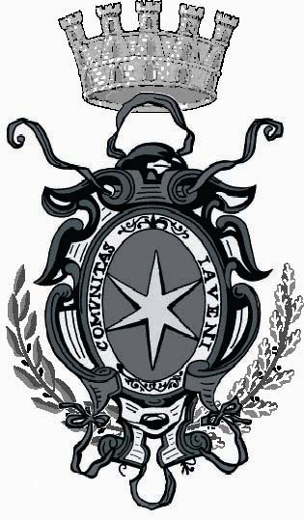

CITTA’ DI GIAVENO
Provincia di Torino
STAFF DEL SINDACO
UFFICIO STAMPA

per diffusione immediata COMUNICATO
del 24 Luglio 2015

ANCHE IN ESTATE PROTAGONISTI
DELLA RACCOLTA DIFFERENZIATA
CAMPAGNA DI COMUNICAZIONE PER CITTADINI E VILLEGGIANTI

In collaborazione con il Gruppo Cidiu S.P.A. la Città di Giaveno, l’Assessorato all’Ecologia e Ambiente promuove la campagna di comunicazione “I Riciclabili”, iniziativa del Cidiu per sensibilizzare e sostenere l’importanza di una corretta gestione dei rifiuti domestici.

L’iniziativa mira in particolare a sottolineare il valore della raccolta differenziata, sul riuso dei materiali, sulla riduzione della produzione dei rifiuti, evidenziando le buone ricadute sull’ambiente di comportamenti e pratiche corrette.

La campagna pubblica si compone di manifesti, locandine e di pieghevoli. I manifesti verranno affissi in borgata soprattutto, mentre le locandine saranno sistemate sulle bacheche del centro cittadino a invitare con un messaggio e con disegni che la differenziata fa bene a tutti. Presso l’Ufficio Turistico di piazza San Lorenzo 34 e l’Ufficio Tributi del Comune ci saranno due espositori dedicati dove sarà possibile ritirare i fascicoli su “Usateci come vi pare, buttateci come si deve” e il manuale della raccolta differenziata con i consigli utili dalla A alla Z.

“L’ultimo dato disponibile sulla raccolta differenziata sul territorio del Comune di Giaveno, quello di maggio 2015, registra un 69,60%, mentre ad aprile, sempre secondo i dati Cidiu la percentuale è stata del 71,97 con una media per questi primi cinque mesi del 67,96%. Si tratta di risultati più che soddisfacenti – spiega l’Assessore all’Ecologia Marilena Barone -, raggiunti con un impegno che è ormai buona abitudine quotidiana dei giavenesi, ma sulla quale non possiamo e non dobbiamo fermarci. Dobbiamo continuare a fare la differenziata e a farla in modo corretto con semplici gesti, interessandoci e impegnandoci sempre di più anche a ridurre i rifiuti alla fonte”.

La campagna “I Riciclabili” sarà avviata a far tempo dal 27 luglio, con la finalità di raggiungere tutti i cittadini, ma in special modo in questo periodo di vacanza e di weekend estivi, i villeggianti e i possessori di seconde case, per vivere le borgate montane e il capoluogo nel rispetto e nella salvaguardia dell’ambiente e del paesaggio. Pulito è bello.

“Chi differenzia non butta via niente perché tutto quello che viene gettato correttamente consegue un nuovo valore. La maggior parte dei rifiuti è infatti riciclabile e riutilizzabile, attraverso adeguate lavorazioni e trasformazioni” si legge in una pagina del manuale – aggiunge l’Assessore - . E fare una buona raccolta differenziata vuol dire risparmiare tante risorse naturali e tanta energia necessaria per produrre nuove materie prime. Vi invito, per voi e per tutti, a farla e a farla bene”.

Il manuale e altre informazioni su “I Riciclabili” sono disponibili anche sul web: www.cidiu.to.t/riciclabili e su www.comune.giaveno.to.it cliccando in homepage sul link a sinistra “raccolta differenziata 65% Cidiu”.

